**EXMO. SR. PRESIDENTE DA CÂMARA MUNICIPAL DE SUMARÉ**

Pelo presente e na forma regimental, **requeiro** que seja concedida a **"MEDALHA TIRADENTES"**,ao Senhor Arnaldo Donizeth Lú.

Arnaldo nasceu em 10 de dezembro do ano de 1970, na cidade de Jales Estado de São Paulo, filho de Aparecido José Lú, e de Maria Rosário Silva Lú. Casado, tem um casal de filhos, Maria Eduarda Ozorio Lú e Paulo Henrique Cândido Lú.

Teve uma infância sofrida, morando e trabalhando na roça na cidade de Jales, não tendo tantas oportunidades, haja visto no interior tudo era mais difícil na época. Terminou o segundo grau, após começou a Faculdade de História, mas a vida ficou difícil trancando sua matrícula onde após mudou-se para Americana em busca de novas oportunidades de trabalho.

Em Americana no ano de 1994, foi trabalhar em uma empresa de ônibus onde permaneceu até o ano 2.000, quando prestou Concurso Público da Guarda Municipal de Sumaré.

Em 15/05/2.000 foi efetivado no cargo de GCM. Tem muito orgulho de vestir a farda da Guarda, sua segunda pele na cor azul marinho que tanto se orgulha.

Agradece a Deus todos os dias por fazer parte desta gloriosa Corporação à qual se orgulha e faz o que compete a ele, com eficácia quando está nas ruas, honrando com suas obrigações, dando o melhor de si em prol do cidadão Sumareense.

Diante de todo exposto, é de todo mérito e justo o reconhecimento por esta Casa de Leis para receber a **“MEDALHA TIRADENTES”.**

**Sala das Sessões, 27 de março de 2023.**

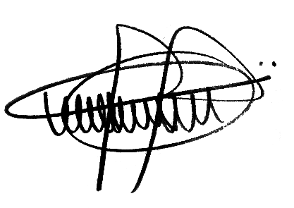

**ANDRE DA FARMÁCIA**

Vereador

Partido Social Cristão - PSC